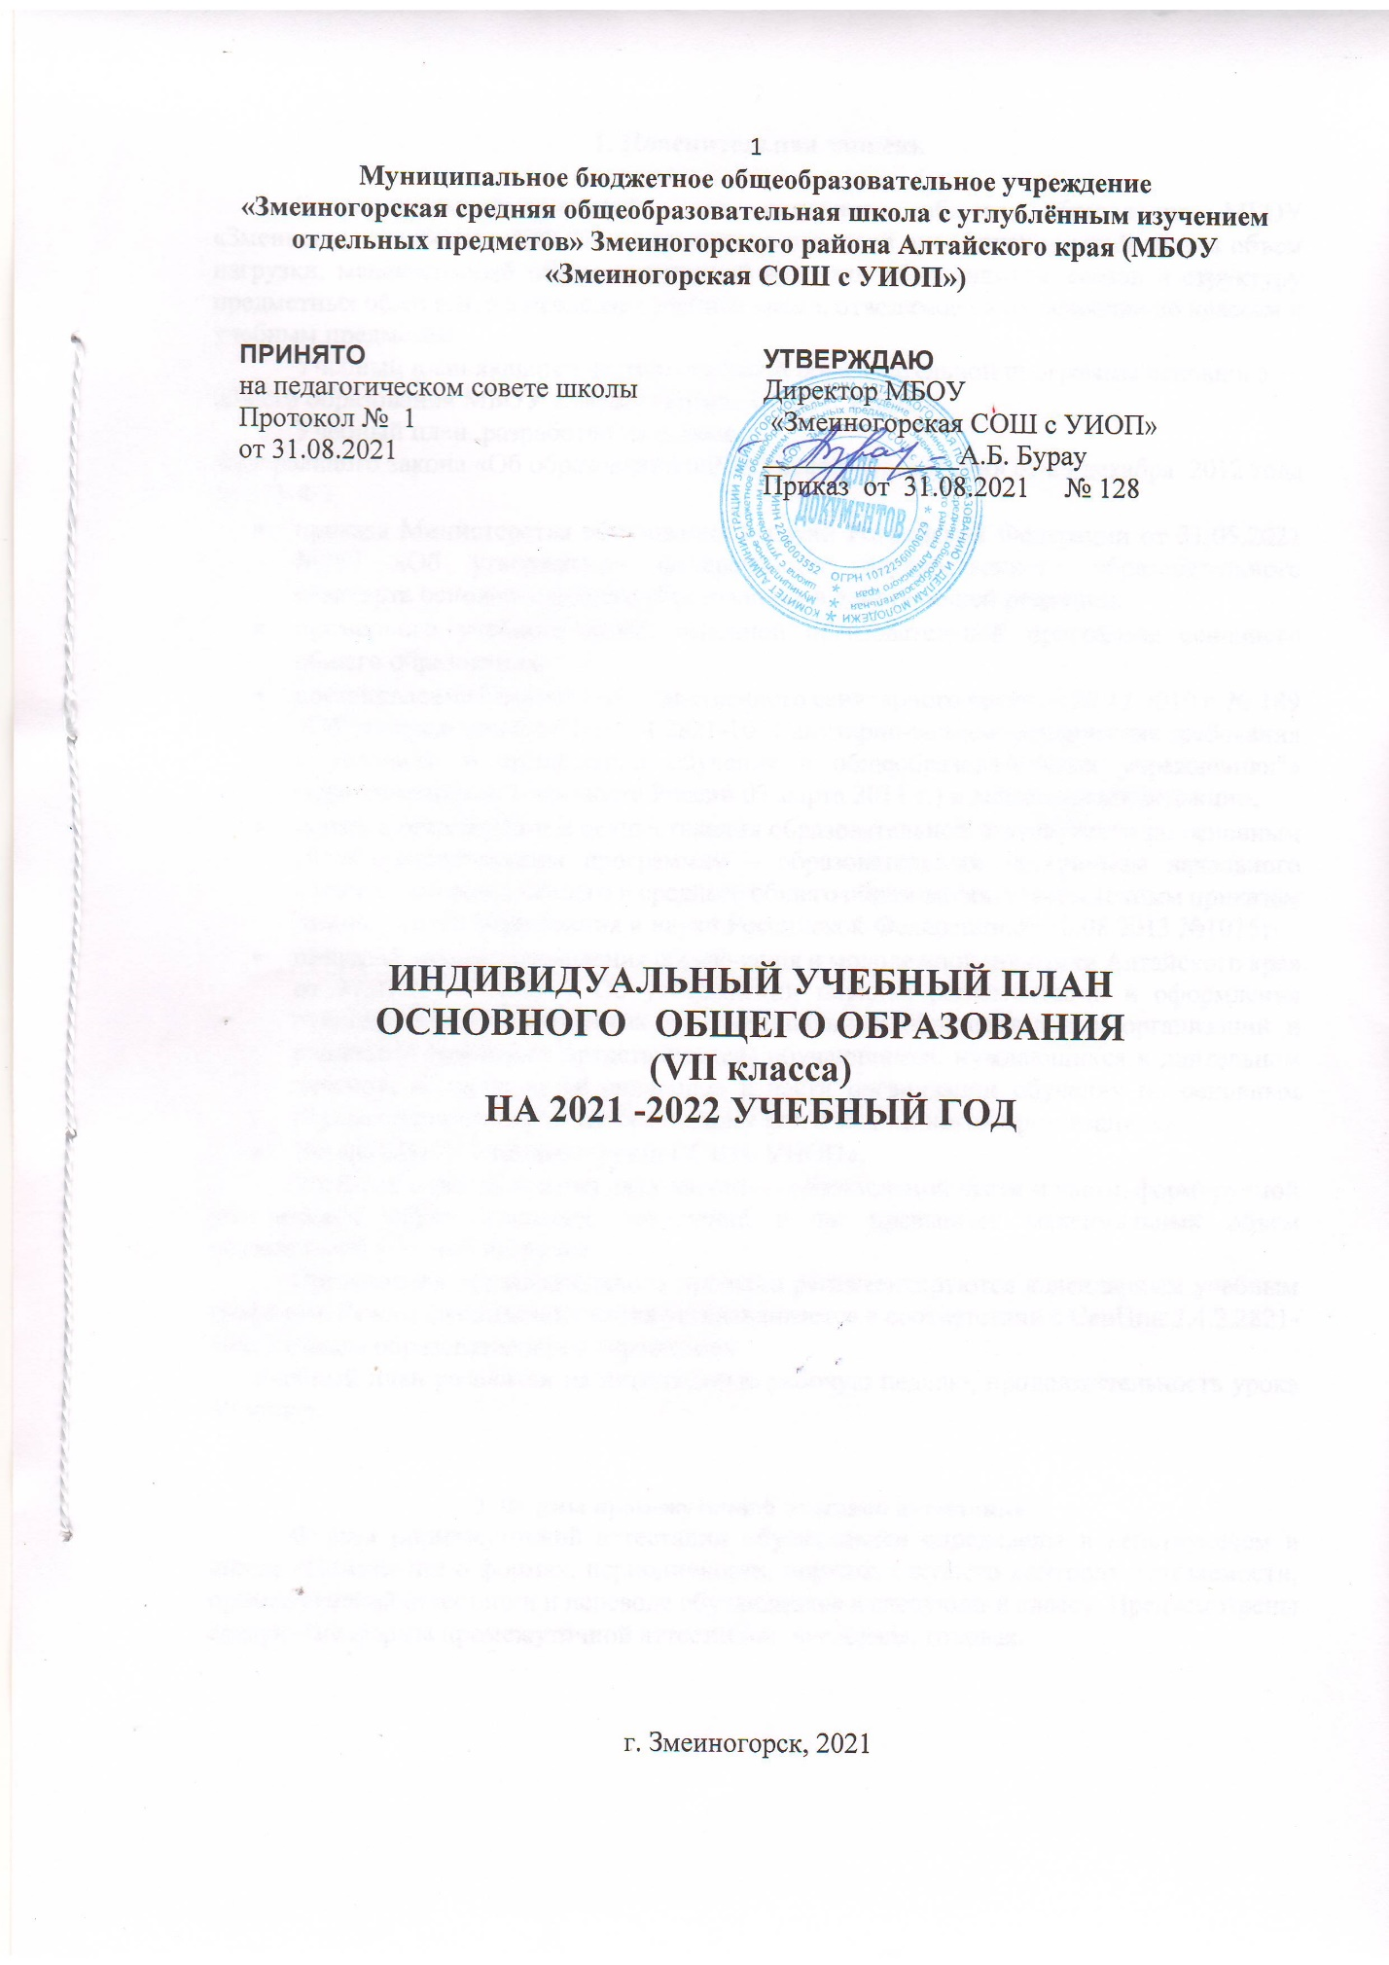

1. Пояснительная записка

Индивидуальный учебный план основного общего образования МБОУ «Змеиногорская СОШ с УИОП» - нормативно-правовой акт, фиксирующий общий объем нагрузки, максимальный объем аудиторной нагрузки обучающихся, состав и структуру предметных областей, распределяет учебное время, отводимое на их освоение по классам и учебным предметам.
Учебный план является частью основной образовательной программы основного общего образования МБОУ «Змеиногорская СОШ с УИОП».
Учебный план разработан на основе:
Федерального закона «Об образовании в Российской Федерации» от 29 декабря 2012 года № 273-ФЗ;
- приказа Министерства образования и науки Российской Федерации от 31.05.2021 №287 «Об утверждении федерального государственного образовательного стандарта основного общего образования» в действующей редакции;
- примерного учебного плана основной образовательной программы основного общего образования;
- постановления Главного государственного санитарного врача от 29.12.2010 г. № 189 «Об утверждении СанПиН 2.4.2821-10 "Санитарно-эпидемиологические требования к условиям и организации обучения в общеобразовательных учреждениях"» (зарегистрирован в Минюсте России 03 марта 2011 г.) в действующей редакции;
- порядка организации и осуществления образовательной деятельности по основным общеобразовательным программам – образовательным программам начального общего, основного общего и среднего общего образования, утвержденным приказом Министерства образования и науки Российской Федерации от 30.08.2013 №1015;
- приказа Главного управления образования и молодежной политики Алтайского края от 31.01.2014 №619 « Об утверждении порядка регламентации и оформления отношений государственных и муниципальных образовательных организаций и родителей (законных представителей) обучающимся, нуждающихся в длительном лечении, а также детей-инвалидов в части организации обучения по основным образовательным программам на дому или в медицинских организациях»;
- Устава МБОУ «Змеиногорская СОШ с УИОП».
Учебный план состоит из двух частей — обязательной части и части, формируемой участниками образовательных отношений и не превышает максимальный объем обязательной учебной нагрузки.
Организация образовательного процесса регламентируются календарным учебным графиком. Режим функционирования устанавливается в соответствии с СанПин 2.4.2.2821-10 и Уставом образовательного учреждения.
Учебный план рассчитан на пятидневную рабочую неделю, продолжительность урока 40 минут.

2. Формы промежуточной итоговой аттестации:
Формы промежуточной аттестации обучающихся определены в действующем в школе «Положении о формах, периодичности, порядке текущего контроля успеваемости, промежуточной аттестации и переводе обучающихся в следующий класс». Предусмотрены следующие формы промежуточной аттестации: четверная, годовая.

ИНДИВИДУАЛЬНЫЙ УЧЕБНЫЙ ПЛАН для обучающегося 7 а класса (5-дневная учебная неделя)
№ п/п | Предметные области | Учебные предметы |  | Количество часов в неделю
 |  |  | Учебный курс (учебный модуль) | VII а
 |  | Обязательная часть
1 | Русский язык и  литература | Русский язык |  | 4
 |  | Литература |  | 2
2 | Родной язык и родная литература | Родной язык |  | 0
 |  | Родная литература |  | 0
3 | Иностранные языки | Иностранный язык |  | 3
4 | Математика и информатика | Математика
 |  |  | Алгебра | 3
 |  |  | Геометрия | 2
 |  |  | Вероятность и статистика | 1
 |  | Информатика |  | 1
3 | Общественно-научные предметы | История | История России | 2
 |  |  | Всеобщая история
 |  | Обществознание |  | 1
 |  | География |  | 2
4 | Естественно-научные предметы | Физика |  | 2
 |  | Химия
 |  | Биология |  | 1
5 | Основы духовно-нравственной культуры народов России |  | Основы духовно-нравственной культуры народов России | -
6 | Искусство | Изобразительное  искусство |  | 1
 |  | Музыка |  | 1
7 | Технология | Технология |  | 2
8 | Физическая культура и основы безопасности жизнедеятельности | Физическая культура |  | 3
 |  | Основы безопасности жизнедеятельности
 | Итого |  |  | 31
 | Часть, формируемая участниками образовательных отношений |  |  | 1
1 | Занимательные уроки русского языка
2 | Робототехника
3 | Зеленая лаборатория
4 | Волшебный мир уравнений
6 | Программирование |  |  | 1
 | Максимально допустимая недельная нагрузка |  |  | 32

